Langkah Kerja Latihan Laravel UTS

1. **Buat Project Baru**

Buka Gitbash di folder tempat ingin membuat project.

Masukan perintah

***Laravel new <nama_project>***

Karena pada tugas kali ini namanya adalah cinema_ticket_booking maka commandnnya menjadi.

***Laravel new cinema_ticket_booking***

Lalu pilih ketentuan setup berdasarkan perintah di soal, jika tidak ada perintah pilih seperti dibawah ini.

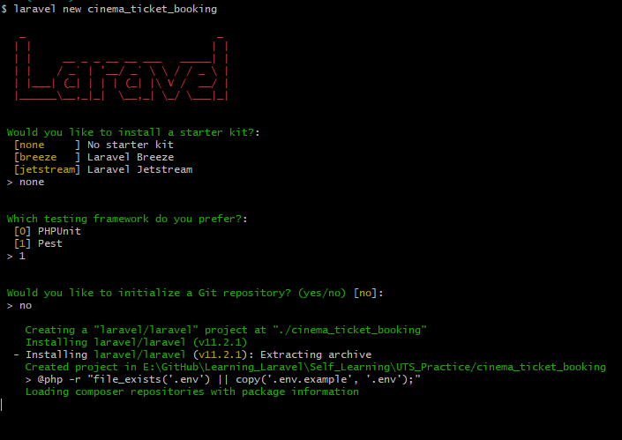

Pada pilihan database juga pilih sesuai soal. Pada contoh ini saya menggunakan MySQL.

Tunggu sampai selesai (SAABBARRR).

Untuk setup database, bisa cek di .env file terlebih dahulu dan cari bagian DB_(keterangan)

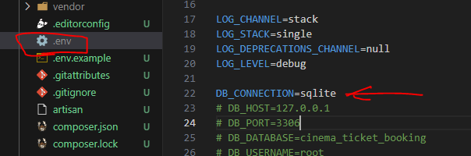

Ubah jadi seperti ini

DB_CONNECTION=mysql

DB_HOST=127.0.0.1

DB_PORT=3306

DB_DATABASE=cinema_ticket_db

DB_USERNAME=root

DB_PASSWORD=

Di sesuaikan dengan soal, dan kondisi mesin masing masing.

Untuk cek apakah instalasi berhasil lakukan :

* Di gitbash bisa masuk ke directory project dulu dengan ***cd <nama directory>***
* Jalankan ***php artisan migrate***  dan pilih pilihan ***yes***
* Jalankan xampp atau laragon (saat ini saya menggunakan xampp)
* Jalankan ***php artisan serve***
* Di browser (google chrome) bisa buka link ***http://127.0.0.1:8000***

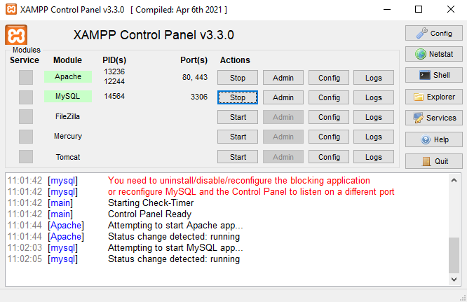

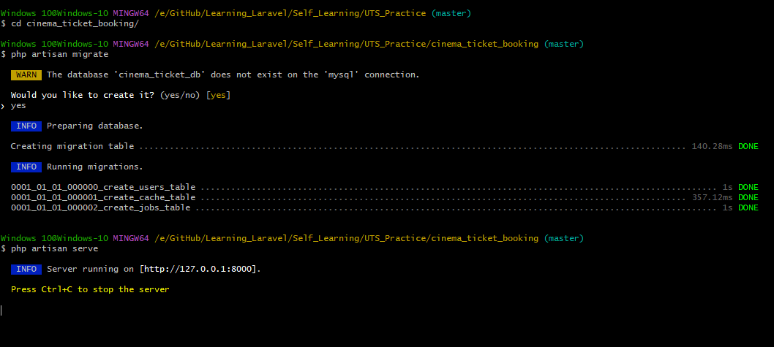

Jika tidak error dan muncul tampilan seperti ini di browser berarti instalasi sudah berhasil.

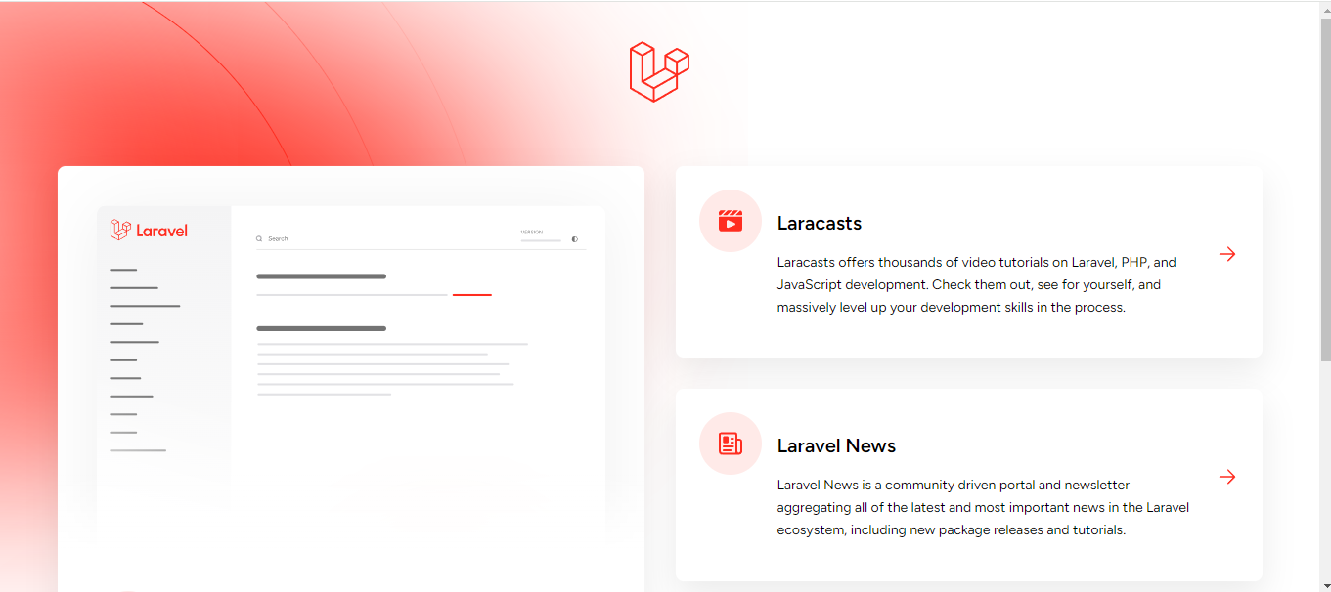

1. **Design Database dan Migration**

Buat database migration dengan memasukan command

***php artisan make:migration <nama tabel>***

Berdasarkan perintah soal maka, saya memasukan command berikut ini

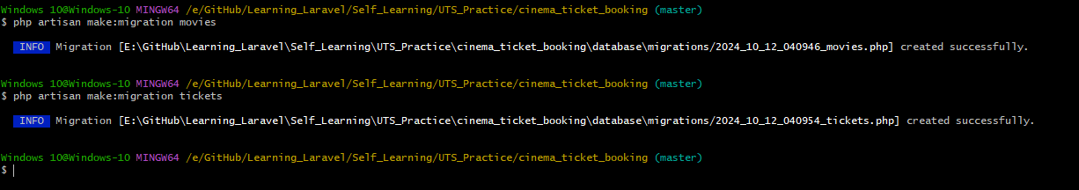

Perintah tadi membuat file database migration pada folder database/migration di project.

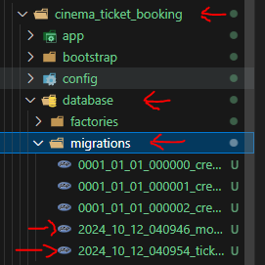

Pada table migration silahkan buat seperti di bawah ini

Di file movies silahkan buat seperti ini

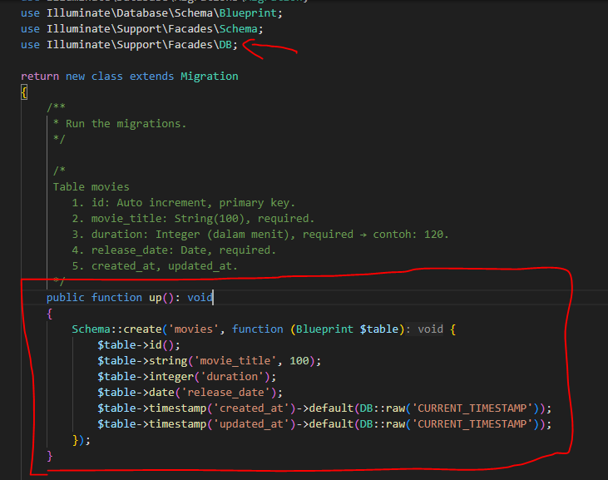

Di file tickets silahkan buat seperti di bawah ini.

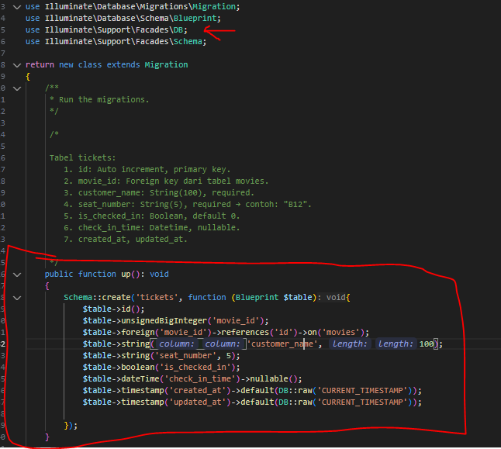

Lakukan ***php artisan migrate***

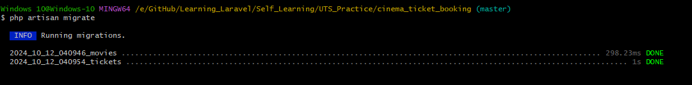

1. **Buat Model dan Relation**

Buat model dengan gitbash menggunakan syntax

***php artisan make:model <nama model>***

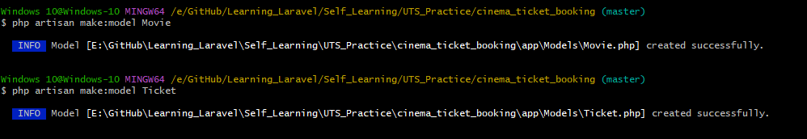

Perintah tersebut akan membuat file pada App/Models

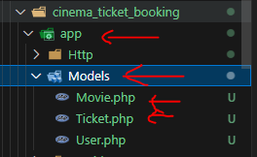

Untuk file tickets buat seperti ini

<?php

namespace App\Models;

use Illuminate\Database\Eloquent\Factories\HasFactory;

use Illuminate\Database\Eloquent\Model;

class Ticket extends Model

{

    use HasFactory;

    protected $table = 'tickets';

    protected $primaryKey = 'id';

    public static array $rules = [

        'movie_id' => 'required|biginteger',

        'customer_name' => 'required|string|max:100',

        'seat_number' => 'required|string|max:5',

        'is_checked_in' => 'required|boolean',

        'check_in_time' => 'nullable|datetime'

    ];

    public function movie()

    {

        return $this->belongsTo(Movie::class, 'movie_id', 'id');

    }

}

Untuk file movies buat seperti ini

namespace App\Models;

use Illuminate\Database\Eloquent\Factories\HasFactory;

use Illuminate\Database\Eloquent\Model;

class Movie extends Model

{

    use HasFactory;

    protected $table = 'movies';

    protected $primaryKey = 'id';

    public static array $rules = [

        'movie_title' => 'required|string|max:100',

        'duration' => 'required|integer',

        'release_date' => 'required|date'

    ];

    public function tickets(){

        return $this->hasMany(Ticket::class, 'ticket_id', 'id');

    }

}

1. **Database Seeder**

Buat file seeder dengan

***php artisan make:seeder <nama seeder>***



File ada di /database/seeders

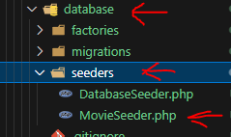

<?php

namespace Database\Seeders;

use Illuminate\Database\Console\Seeds\WithoutModelEvents;

use Illuminate\Database\Seeder;

use Illuminate\Support\Facades\DB;

class MovieSeeder extends Seeder

{

    /**

     * Run the database seeds.

     */

    public function run(): void

    {

        DB::table('movies')->insert([

            ['movie_title' => 'Science of Skibidi', 'duration' => 120, 'release_date' => '2024-03-10'],

            ['movie_title' => 'Planets of the Skibidi', 'duration' => 125, 'release_date' => '2024-03-21'],

            ['movie_title' => 'Attack on Skibidi', 'duration' => 115, 'release_date' => '2024-01-30'],

            ['movie_title' => 'The Next Skibidi', 'duration' => 130, 'release_date' => '2024-04-10'],

            ['movie_title' => 'Guardian of The Skibidi', 'duration' => 140, 'release_date' => '2024-04-14']

        ]);

    }

}

Panggil MovieSeeder di DatabaseSeeder.php

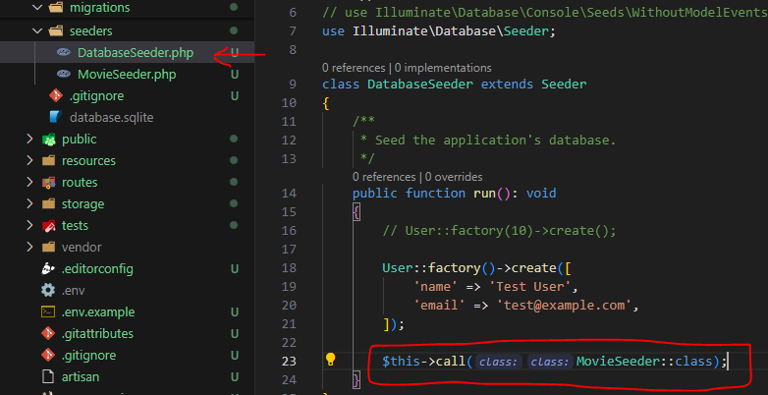

Lalu jalankan

***php artisan db:seed***

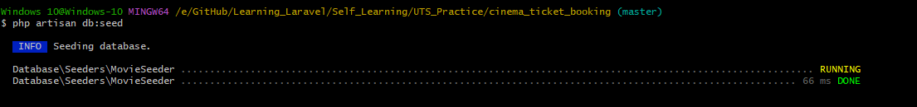

1. **View, Blade Templating, Laravel Component, TailwindCSS**

Dokumentasi instalasi laravel dan tailwind bisa lihat disini

***https://tailwindcss.com/docs/guides/laravel***

Mulai dari perintah ini, masukan ke gitbash

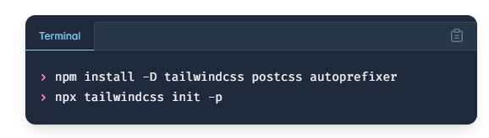

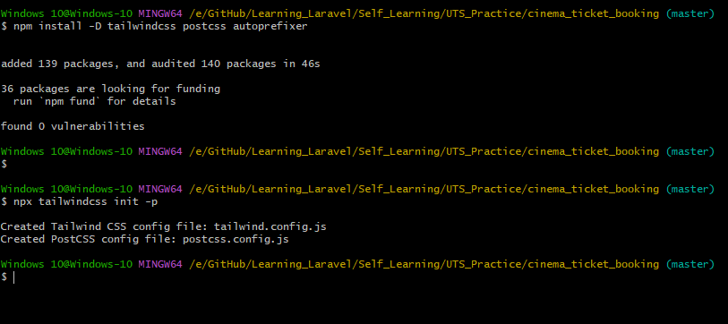

Akan muncul file tailwind.config.js lalu masukan script ini, lihat 2 gambar dibawah

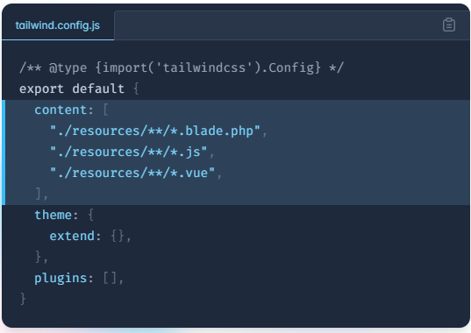

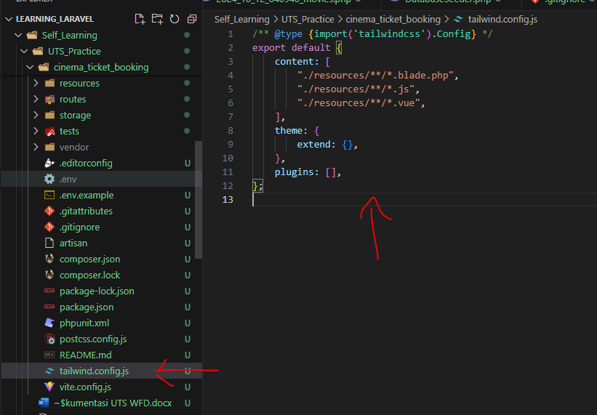

Masukan script ini ke app.css

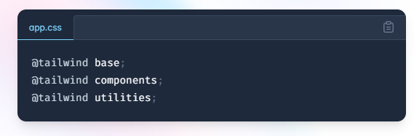

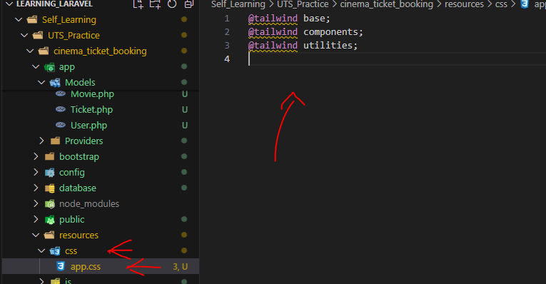

Buka gitbash 1 lagi di folder project. Lalu jalankan

***npm run dev***

Ubah welcome.blade.php di resources/views

Dengan

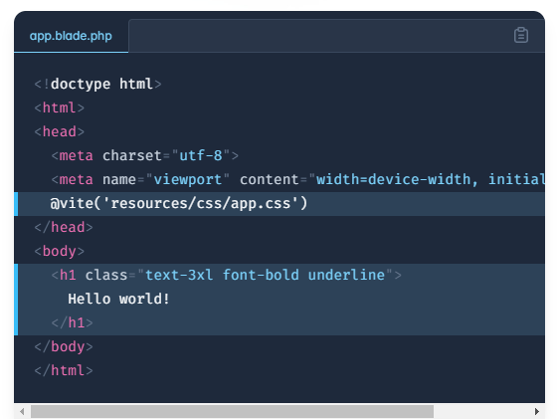

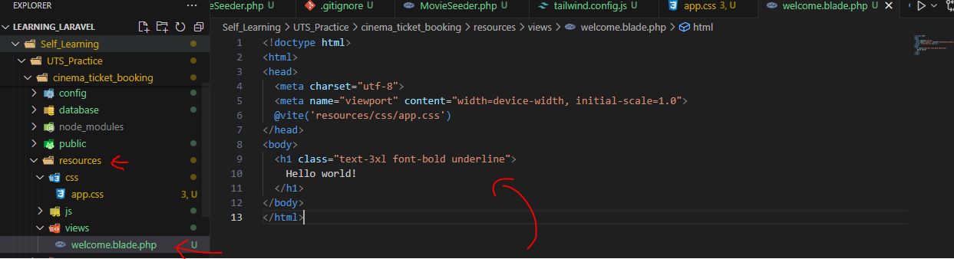

Lalu jalankan proyek dengan php artisan serve di folde rproject dengan gitbash selain yang menjalankan npm run dev.

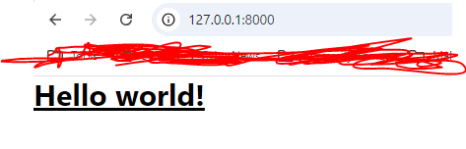

Jika muncul HelloWorld dengan underline seperti ini berarti tailwind berhasil diinstal.

Sisanya Bisa Lihat Code langsung ae terlalu banyak hehe